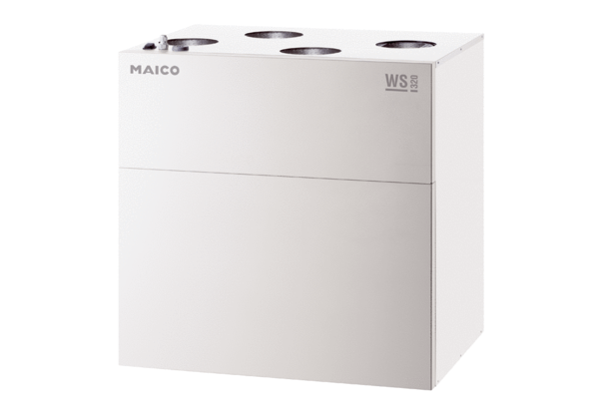Центральные приточно-вытяжные установки WS 320 KBETКомплект поставки: 1 штукАссортимент: К
Номер артикула: 0095.0227Изготовитель: MAICO

